ANALISIS TINGKAT KEPUASAN PENGGUNA PERPUSTAKAAN DIGITAL UNIVERSITAS BINA DARMA PALEMBANG

MARLINDAWATI*
Information System Division,
UNIVERSITAS BINA DARMA Palembang, South Sumatera, Indonesia
+62-711515679, Email: marlindawati@mail.binadarma.ac.id

Abstrak
Website perpustakaan digital merupakan salah satu produk aplikasi dari perkembangan teknologi komputer dan sebagai mediator yang menghubungkan sumber informasi dan layanan dengan pengguna yang dapat diakses dari mana saja dan kapan saja. Website perpustakaan digital Universitas Bina Darma mempunyai nama domain http://digilib.binadarma.ac.id berfungsi sebagai penyedia bahan pustaka digital. Penelitian ini bertujuan untuk mengetahui tingkat kepuasan pemakai website perpustakaan digital Universitas Bina Darma dengan pendekatan model kepuasan pemakai akhir komputer (End-User Computing Satisfaction Model), terdiri dari 5 faktor yaitu : Isi (Content), Akurasi (Accuracy), Bentuk (Format), Kemudahan Pengguna (Ease to Use), dan Ketepatan Waktu (Timeliness) sebagai variabel independen dan kepuasan sebagai variabel dependen. Data penelitian ini menggunakan instrumen berupa kuesioner yang disebarkan kepada 100 orang mahasiswa yang akan mengambil tugas akhir atau skripsi yaitu mahasiswa semester 5 atau 7 keatas yang berada di lingkungan Universitas Bina Darma. Selanjutnya data yang diperoleh diolah dengan menggunakan software SPSS versi 12.0. Hasil dari penelitian ini adalah terdapat pengaruh yang positif dan signifikan antara variabel independen yaitu Isi, Akurasi, Bentuk, Kemudahan Pengguna dan Timeliness terhadap variabel dependen yaitu Kepuasan Pemakai website Universitas Bina Darma baik secara parsial maupun simultan. Sedangkan untuk tingkat kepuasan pemakai terdapat lebih dari 50% merasa puas dan sangat puas. Hasil penelitian menunjukkan bahwa responden setuju bahwa tingkat kepuasan pemakai digital library dipengaruhi oleh lima faktor yang terdapat dalam model kepuasan pemakai akhir komputer (End-user Computing Satisfaction Model).

Kata Kunci : Perpustakaan Digital, Content, Format, Easy To Use, Accuracy, Timeliness
- PENDAHULUAN
Saat ini dunia pendidikan sudah banyak mengalami perubahan dan perkembangan yang jauh lebih baik, salah satunya adalah saranan atau sumber informasi untuk pelajar atau mahasiswa dalam belajar melalui internet. Dengan meningkatnya pemakaian internet, terjadi pula perubahan dan pengembangan, terutama yang berkaitan dengan pola dalam perolehan informasi. Salah satunya perpustakaan sebagai lembaga yang mempunyai peranan dalam pengelolaan informasi. Konsep kepemilikan informasi yang tadinya ditekankan pada penyediaan gedung serta koleksi selengkap mungkin, tak lagi mungkin untuk dipenuhi. Disinilah perpustakaan mulai dituntut untuk menjalankan peranan sebagai mediator informasi. Akses ke informasi seluas mungkin dari mana saja dan kapan saja menjadi lebih penting dari kepemilikan. Penyediaan sarana jaringan maupun terminal komputer menjadi suatu kebutuhan dalam memberikan layanan pada suatu institusi secara fleksibel. Melalui pembentukan jaringan, perpustakaan digital dapat menyediakan akses informasi yang lebih luas dan terbuka dalam hal jenis, bentuk dan jangkauan layanan sumber informasi dengan jaringan informasi global yang ada. Jadi perpustkaan digital merupakan perpustakaan di mana sebahagian besar sumber terdapat dalam format yang boleh dicapai mesin (berbanding cetakan atau filem mikro), dicapai melalui komputer. Perpustakaan digital Universitas Bina Darma mempunyai alamat domain http://digilib.binadarma.ac.id . Didalamnya terdapat navigasi, seperti : Search Catalog, Menu yang berisi artikel-artikel penelitian, FAQ, Login, Registration, dan Active Account.

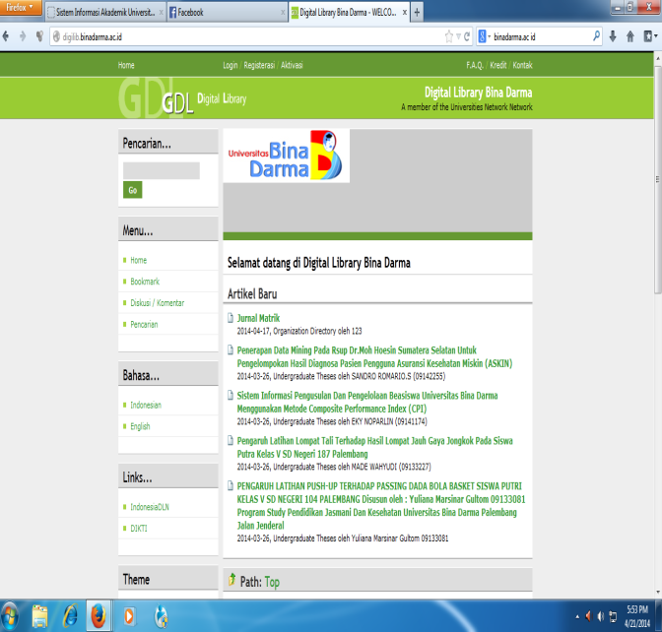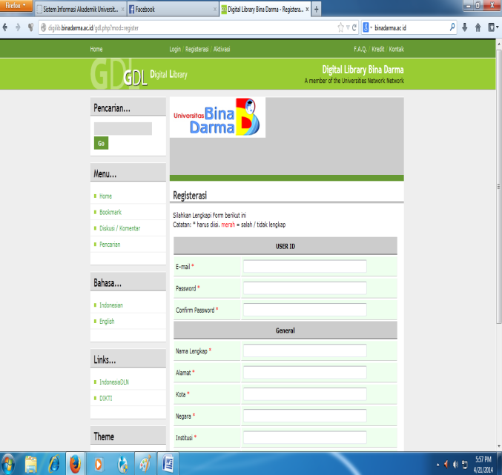
Gambar 1. Digital Library Universitas Gambar 2. Salah satu menu registrasi untuk
Bina Darma peserta digital library
Dari navigasi dapat dilihat bahwa proses atau informasi yang disiapkan memang sangat penting dan bermanfaat terutama bagi civitas akademika. Proses atau dampak yang dirasakan berikutnya oleh pengguna adalah tingkat kepuasan yang didapat berhubungan dengan informasi dan fasilitas atau menu-menu yang ada di perpustakaan digital tersebut. Masalah tingkat kepuasan ini dirasa penting karena berhubungan dengan visi perpustakaan Universitas Bina Darma yaitu menjadi perpustakaan berbasis teknologi yang terbaik dan penyedia informasi melalui fasilitas dan pelayanan yang berbasis teknologi infomasi.
Berdasarkan hal inilah, maka peneliti tertarik untuk melakukan penelitian yang berhubungan dengan tingkat kepuasan pengguna terutama bagi mahasiswa yang akan mengambil tugas akhir atau skripsi. Terdapat beberapa cara untuk mengukur tingkat kepuasan pemakai terhadap sistem informasi, salah satunya dengan menggunakan metode End Using Computing Satisfaction (EUCS). Sistem informasi dapat diandalkan apabila memiliki kualitas yang baik dan mampu memberikan kepuasan pada pemakainya. Doll & Tarkzadeh menemukan lima faktor yang bisa diinterpretasikan dalam mengukur tingkat kepuasan pemakai ini, yaitu : Isi (content), Akurasi (accuracy), Bentuk (format), Kemudahan Pengguna (ease of use) dan ketepatan waktu (timelines) yang sekaligus sebagai variabel independen dan kepuasan pemakai sebagai variabel dependen.
Adapun tujuan dari penelitian ini adalah untuk mengetahui tingkat kepuasan pemakai digital library Universitas Bina Darma berdasarkan model EUCS, sedangkan manfaatnya dapat mengevaluasi penerapan sistem digital library dan menentukan langkah-langkah perbaikan dalam tahap pengembangan sistem selanjutnya. Dan juga diharapkan dapat memberikan kontribusi kepada Universitas Bina Darma agar dapat memperhatikan aspek pemakai akhir teknologi informasi dalam pengembangan sistem digital library selanjutnya.

- METODE PENELITIAN
Penelitian ini merupakan penelitian survey yaitu penelitian dengan tidak melakukan perubahan terhadap variabel-variabel yang diteliti (Syofyan, 2010). Penelitian survey dilakukan untuk mengambil suatu generalisasi dari pengamatan yang tidak mendalam. Sedangkan jenis penelitiannya adalah penelitian kuantitatif, dimana data diperoleh dengan menyebarkan kuesioner yang memuat pertanyaan terstruktur mengenai variabel penelitian yang akan di uji kepada responden yang dipilih.

  - Kerangka Pemikiran
Kerangka pemikiran dari penelitian ini menjelaskan hubungan antara variabel independen dengan variabel dependen yang telah ditetapkan. Dengan kerangka pemikiran ini, akan memberikan manfaat berupa persepsi yang sama antara periset dan pembaca terhadap alur-alur pikiran periset, dalam rangka membentuk hipotesis-hipotesis risetnya. Berikut gambar kerangka penelitian dari variabel independan dan variabel dependen.
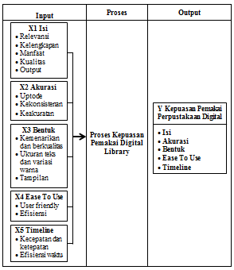
Gambar 3. Kerangka Pemikiran Yang Menjelaskan Hubungan
Antara Variabel Indenpen dan Variabel Dependen
  - TEKNIK PENGUMPULAN DATA
Pengumpulan data dilakukan dengan cara:
- Angket atau Kuesioner, data ini dikumpulkan lewat lembar kuesioner untuk mengetahui tingkat kepuasan pengguna sistem perpustakaan digital berdasarkan faktor-faktor yang terdapat pada EUCS, yaitu Isi (content), Akurasi (accuracy), Bentuk (format), Kemudahan Pengguna (ease of use) dan ketepatan waktu (timelines)
- Wawancara, penulis melakukan wawancara dengan staff dari perpustakaan Universitas Bina Darma dan menanyakan perihal tentang sistem perpustakaan digital. Dan data yang didapat penulis gunakan sebagai data pelengkap.

  - PENENTUAN POPULASI DAN SAMPEL.
Populasi dalam penelitian ini adalah keseluruhan objek penelitian yang terlibat dalam pemakaian perpustakaan digital terutama yang berada di lingkungan Universitas Bina Darma. Sedangkan sampel yang merupakan bagian dari populasi dari penelitian ini adalah mahasiswa-mahasiswi dari fakultas ilmu komputer.(Arikunto, 2010). Pengambilan sampel menggunakan sampel random, sehingga didapatkan hasil 100 orang mahasiswa Universitas Bina Darma yang pernah menggunakan digital library terutama mahasiswa yang sedang mengambil tugas akhir atau skripsi.

  - METODE ANALISIS
Kuisioner penelitian sebagai media pengumpulan data sebelum disebar akan dilakukan uji validitas menggunakan teknik korelasi Pearson Product Moment dengan mengkorelasikan masing-masing pertanyaan dengan jumlah skor masing-masing variabel dan uji realiabilitas untuk mengetahui sejauh mana hasil pengukuran tetap konsisten, apakah alat pengumpul data menunjukkan tingkat ketepatan, keakuratan, kestabilan atau konsistensi dalam mengungkapkan gejala tertentu dari sekelompok individu, walaupun dilakukan pada waktu yang berbeda dengan menggunakan teknik Cronbach Alpha melalui program SPSS untuk memperoleh keyakinan bahwa pertanyaan yang diajukan memang tepat untuk menjawab permasalahan yang di uji. Pengujian hipotesis dilakukan dengan uji statistik dengan menggunakan metode Regresi Linier Berganda, karena variabel independen lebih dari satu variabel.

- HASIL DAN PEMBAHASAN
  - ANALISIS STATISTIK DESKRIPTIF
Alat penelitian yang digunakan dalam penelitian ini adalah kuisioner yang disebarkan kepada 100 orang mahasiswa UBD yang sedang mengambil tugas akhir atau skripsi dengan tujuan untuk mengetahui tingkat kepuasan terhadap digital library Universitas Bina Darma. Karakteristik responden dalam penelitian ini berdasarkan jenis kelamin yaitu dari 100 responden, terdapat 57 mahasiswa laki-laki dan 43 mahasiswa perempuan. Dan juga berdasarkan angkatan yang terdiri dari 2 angkatan yaitu angkatan 2011 sebanyak 52 orang dan angkatan 2010 sebanyak 48 orang.

  - DESKRIPTIF VARIABEL PENELITIAN.
Responden dalam penelitian ini terdiri dari 100 orang mahasiswa yang sedang mengambil tugas akhir atau skripsi yang terbagi kedalam 2 angkatan, yaitu angkatan 2011untuk calon mahasiswa Diploma Tiga sebanyak 52 orang mahasiswa dan angkatan 2010 untuk calon mahasiswa Strata Satu sebanyak 48 orang mahasiswa.
Variabel independen atau bebas dalam penelitian ini adalah semua faktor yang terdapat pada model kepuasan pengguna akhir komputer (End-user Computing Satisfaction), yaitu variabel isi (Content) digital library (X1) memiliki 5 dimensi yaitu relevansi, kelengkapan, manfaat, kualitas dan output yang terdiri dari 5 item pertanyaan. Variabel keakuratan (Accuracy) digital library (X2) memiliki dimensi up to date, kekonsisten dan keakuratan yang terdiri dari 3 item pertanyaan. Variabel bentuk (Format) digital library (X3) dengan dimensi kemenarikan dan berkualitas, ukuran teks dan variasi warna, tampilan yang terdiri dari 3 item pertanyaan. Variabel kemudahan penggunaan digital library (X4) memiliki dimensi user friendly dan efisiensi yang terdiri dari 4 item pertanyaan. Variabel ketepatan waktu digital library(X5) dengan dimensi kecepatan dan ketepatan, efisiensi waktu yang terdiri dari 3 item pertanyaan.
Sedangkan variabel dependen atau terikat dalam penelitian ini adalah kepuasan pemakai website yang terdiri dari 5 dimensi yaitu kepuasan terhadap isi, keakuratan, bentuk, kemudahan penggunaan dan kepuasan terhadap ketepatan waktu digital library yang terdiri dari 5 item pertanyaan.
Untuk menganalisis variabel-variabel tersebut diambil dari skor rata-rata jumlah skor dari komponen masing-masing variabel kemudian membuat interval untuk masing-masing nilai pada setiap variabel. Berikut ini adalah deskripsi masing-masing variabel penelitian :
- Variabel Isi (Content) digital library (X1)
Hasil pengolahan data primer menunjukan bahwa sebanyak 2.66% responden merasa sangat tidak puas, 12.33% tidak puas, 37.66% merasa cukup puas, 32.66% merasa puas dan 9.66% sangat puas.
- Variabel Keakuratan (Accuracy) digital library (X2)
Hasil pengolahan data primer menunjukan bahwa sebanyak 4.33% responden merasa sangat tidak puas, 16.33% tidak puas, 34.66% merasa cukup puas, 35.33 % merasa puas dan 9.33% sangat puas.
- Variabel Bentuk (Format) digital library (X3)
Hasil pengolahan data primer menunjukan bahwa sebanyak 4,25% responden merasa sangat tidak puas, 20.5% tidak puas, 37.5% merasa cukup puas, 32.75% merasa puasdan 5% sangat puas.
- Variabel Kemudahan Penggunaan (Ease of Use ) digital library (X4)
Hasil pengolahan data primer menunjukan bahwa sebanyak 4.66% responden merasa sangat tidak puas, 13% tidak puas, 28.66% merasa cukup puas, 36.66 % merasa puasdan 17% sangat puas.
- Variabel Ketepatan Waktu (Timelines) digital library (X5)
Hasil pengolahan data primer menunjukan bahwa sebanyak 1.5% responden merasa sangat tidak puas, 4% tidak puas, 25.75% merasa cukup puas, 40.25 % merasa puasdan 29% sangat puas.
- Variabel Kepuasan Pemakai (User Satisfation) digital library (Y)
Hasil pengolahan data primer menunjukan bahwa sebanyak 1.2% responden merasa sangat tidak puas, 12.2% tidak puas, 31.6% merasa cukup puas, 38.4 % merasa puas dan 16.6% sangat puas. Jika diakumulasi terdapat lebih dari 50% respnden merasa puas dan sangat puas. Hal ini menunjukkan bahwa responden setuju bahwa kepuasan pengguna digital library dipengaruhi oleh lima faktor yang terdapat dalam model kepuasan pemakai akhir (EUCS).

  - PEMBAHASAN
- Pengaruh Variabel isi (Content) yang dihasilkan oleh digital library terhadap Kepuasan penggunanya
Menyatakan bahwa variabel isi (Content) yang dihasilkan oleh digital library berpengaruh terhadap kepuasan pemakainya tidak dapat diterima. Hal ini dapat dilihat dari signifikan p value sebesar 0.148 (p > 0.05). Ini berarti bahwa isi (Content) yang dihasilkan oleh digital library tidak berpengaruh terhadap kepuasan penggunanya. Hasil koefisien regresi sebesar 0.192 yang bernilai positif. Dapat disimpulkan semakin tinggi kualitas Isi (Content) yang dihasilkan, maka akan menambah kepuasan bagi penggunanya.
- Pengaruh Variabel akurasi (Accuracy) yang dihasilkan oleh digital library terhadap Kepuasan penggunanya
Menyatakan bahwa variabel akurasi (Accuracy) yang dihasilkan oleh digital library berpengaruh terhadap kepuasan pemakainya tidak dapat diterima. Hal ini dapat dilihat dari signifikan p value sebesar 0.632 (p > 0.05). Ini berarti bahwa akurasi (Accuracy) yang dihasilkan oleh digital library tidak berpengaruh terhadap kepuasan penggunanya. Hasil koefisien regresi sebesar 0.056 yang bernilai positif. Dapat disimpulkan semakin tinggi kualitas akurasi (Accuracy) yang dihasilkan, maka akan menambah kepuasan bagi penggunanya.
- Pengaruh Variabel bentuk (Format) yang dihasilkan oleh digital library terhadap Kepuasan penggunanya
Menyatakan bahwa variabel bentuk (Format) yang dihasilkan oleh digital library berpengaruh terhadap kepuasan pemakainya tidak dapat diterima. Hal ini dapat dilihat dari signifikan p value sebesar 0.113 (p > 0.05). Ini berarti bahwa bentuk (Format) yang dihasilkan oleh digital library tidak berpengaruh terhadap kepuasan penggunanya. Hasil koefisien regresi sebesar 0.174 yang bernilai positif. Dapat disimpulkan semakin tinggi kualitas bentuk (Format) yang dihasilkan, maka akan menambah kepuasan bagi penggunanya.
- Pengaruh Variabel Kemudahan Pengguna (Ease of Use) yang dihasilkan oleh digital library terhadap Kepuasan penggunanya
Menyatakan bahwa variabel Kemudahan Pengguna (Ease of Use) yang dihasilkan oleh digital library berpengaruh terhadap kepuasan pemakainya dapat diterima. Hal ini dapat dilihat dari signifikan p value sebesar 0.021 (p < 0.05). Ini berarti bahwa kemudahan pengguna (Ease of Use) yang dihasilkan oleh digital library berpengaruh terhadap kepuasan penggunanya. Hasil koefisien regresi sebesar 0.265 yang bernilai positif. Dapat disimpulkan bahwa kualitas Kemudahan Pengguna (Ease of Use) yang dihasilkan dianggap sudah dapat memenuhi keinginan dari pada penggunanya sehingga mereka merasa puas.
- Pengaruh Variabel Ketepatan Waktu (Timelines) yang dihasilkan oleh digital library terhadap Kepuasan penggunanya
Menyatakan bahwa variabel Ketepatan Waktu (Timelines) yang dihasilkan oleh digital library berpengaruh terhadap kepuasan pemakainya dapat diterima. Hal ini dapat dilihat dari signifikan p value sebesar 0.002 (p < 0.05). Ini berarti bahwa Ketepatan Waktu (Timelines) yang dihasilkan oleh digital library berpengaruh terhadap kepuasan penggunanya. Hasil koefisien regresi sebesar 0.290 yang bernilai positif. Dapat disimpulkan bahwa kualitas Ketepatan Waktu (Timelines) yang dihasilkan dianggap sudah dapat memenuhi keinginan dari pada penggunanya sehingga mereka merasa puas.
- Pengaruh Variabel Content, Accuracy, Format, Ease of Use dan Timelines yang dihasilkan oleh digital library Terhadap Kepuasan penggunanya
Secara bersama-sama variabel bebas memiliki hubungan yang kuat sebesar 0.981 terhadap variabel terikat. Variasi terhadap variabel bebas secara bersama-sama (simultan) sebesar 96.2%, sedangkan sisanya dijelaskan oleh variabel lain. Dari Uji F diperoleh P value – 0.000 (sig. <0.05). Hasil ini membuktikan bahwa hipotesis penelitian yaitu Isi (Content), Akurasi (Accuracy), Bentuk (Format), Kemudahan Pengguna (Ease to Use), dan Ketepatan Waktu (Timeliness) menunjukkan adanya pengaruh yang signifikan atau nyata terhadap kepuasan pengguna digital library Universitas Bina Darma.
- KESIMPULAN
Berdasarkan hasil pembahasan dan analisa yang telah dilakukan, dapat disimpulkan bahwa dalam penerapan digital library memang sangat dibutuhkan oleh mahasiswa, terutama yang sedang mengambil tugas akhir atau skripsi untuk mempermudah mereka dalam memperoleh informasi terutama yang berhubungan dengan penelitian yang sedang mereka jalani. Sedangkan tanggapan responden yang dalam hal ini adalah mahasiswa yang sedang mengambil tugas akhir atau skripsi merasa cukup puas, yang mengartikan bahwa digital library tersebut cukup memberikan kepuasan bagi penggunanya.
DAFTAR PUSTAKA
Arikunto, Suharsimi, 2010. Prosedur Penelitian Suatu Pendekatan Praktek, Rineka Cipta, Jakarta.
Becoming a digital Library. Ed. By Susan J. Barnes. New York: Marcel Dekker. 2004 http://ms.wikipedia.org/wiki/Perpustakaan_digital, diakses tgl 21 Maret 2014 http://www.indonesiadln.org/wiki/index.php/Digital_library. Purtini, Winny. Digital

Syofyan, 2010. Statistik Deskriptif Untuk Penelitian. Penerbit Raja Grafindo Persada, Jakarta Utara.
Torkzadeh, Gholamreza dan Wlliam, Doll.(1991) Test-Retest Reliability of the End-User Computing Satisfaction Instrument. Decision Sciences. Vol. 22.

